5.3.3AG LU Quadrate auf dem Schachbrett

Thema: Quadratzahlen, Zahlenfolgen
Material: Kopiervorlage (Vorlage mit Schachbrett-Quadraten), Schere
Quelle: Die Lernumgebung wird in
Hirt, U. und Wälti, B. (2008) Lernumgebungen im Mathematikunterricht (Band 2), Velber, S.234
ausführlich beschrieben (Aufgabenstellung, Sachanalyse, Vorgehen, Kinderdokumente, Hinweise zur Heterogenität)

- Ein Schachbrett hat 8x8 Felder. Darauf legen wir Quadrate von 2x2 Feldern. Auf wie vielen verschiedenen Positionen ist das möglich?
Die Quadrate können sich auch überschneiden (siehe Skizze).

- Mein Freund behauptet, auf dem Schachbrett sehe er mehr als 200 Quadrate verschiedener Grössen
Hat er recht?
Begründe deine Überlegungen.

- Wie viele Rechtecke findest du auf einem 3x3-Quadrat, auf einem 4x4-Quadrat, auf einem 5x5-Quadrat usw.?

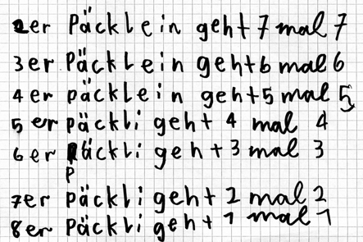 | Roman (4. Klasse) nennt die unterschiedlich grossen Quadrate «Päckli». Die Anzahl möglicher Positionen je «Päckli» ist selbst wieder eine Quadratzahl.

5.3.3AG LU | Kriterien | n.e | e | Bemerkungen
Quadrate auf dem Schachbrett  Datum | A Verschiedene Quadratgrössen finden und auszählen.  B Zu mind. 3 verschiedenen Quadratgrössen die richtige Anzahl finden. |  |  | Mindestanforderungen
Quadrate auf dem Schachbrett  Datum | +C Die Aufgabe vollständig lösen.  +D Frage 3 systematisch angehen und sauber dokumentieren.  Falls Frage 3 vollständig gelöst wird, müsste dass mit mindestens einem zusätzlichen Kriterium (+E) honoriert werden. |  |  | Erweiterte Anforderungen
Quadrate auf dem Schachbrett  Datum | Gesamtbeurteilung | n.e. / MA / EA

© Kallmeyer / www.zahlenbu.ch

Idee aus: Hirt, U. und Wälti, B. (2008) Lernumgebungen im Mathematikunterricht, Velber

